Отчет по самостоятельной работе № 1.7 Вариант 10
Дисциплина «Основы алгоритмизации и программирование»
«Пользовательские функции»
Выполнил:
студент группы – ДИНРб 11/2 Нгуен Ч.Х.Х. «___»__________2025
Проверил:
Ст. пр. Девяткина Е. П. _________________ «____»__________2025
- Постановка задачи 1
Написать функцию для вычисления приближенной суммы с заданной точностью при фиксированном значении x для функционального ряда $\sum{a_{n}x^{n}}$, коэффициенты которого вычисляются по формуле, соответствующей индивидуальному варианту. Функция должна возвращать сумму и количество выполненных итераций для ее получения.
Запрещается использование условных операторов if и ?:, функции pow(), вторичное вычисление факториала и возведение в степень на каждом шаге итерации (использовать рекуррентные соотношения $n!=n*\left(n-1\right)!, a_{n}=a*a_{n-1}$.
Входные данные:
- x – значение из множества действительных чисел.
- eps – заданная точность вычислений (действительное число, 0 < ε < 1)
Выходные данные:
- result – приближенная сумма ряда (действительное число).
- Iterations – количество выполненных итераций цикла (целое число).
- Математическая модель задачи
Основные понятия:
x, ε – аргументы выражений
Формульная зависимость:
$$a_{n}={(-1)}^{n}*\frac{2^{n}}{3^{n+1}*\left(n+1\right)!}$$
Полный n-ый член ряда имеет вид:
$$T_{n}=a_{n}*x^{n}={\left(-1\right)}^{n}*\frac{2^{n}*x^{n}}{3^{n+1}*\left(n+1\right)!}$$
Рекуррентное соотношение для вычисления следующего члена ряда через предыдущий:
$$\frac{T_{n+1}}{T_{n}}=\frac{{\left(-1\right)}^{n+1}*2^{n+1}*x^{n+1}*3^{n+1}*\left(n+1\right)!}{{\left(-1\right)}^{n}*2^{n}*x^{n}*3^{n+2}*\left(n+2\right)!}=-\frac{2x}{3(n+2)}$$
Ограничения:
Выполнение цикла продолжается, пока выполняется логическое выражение $\left|T_{n}\right|≥ε$. Использование ветвлений внутри вычислительного алгоритма исключено.
- Алгоритм решения задачи №1
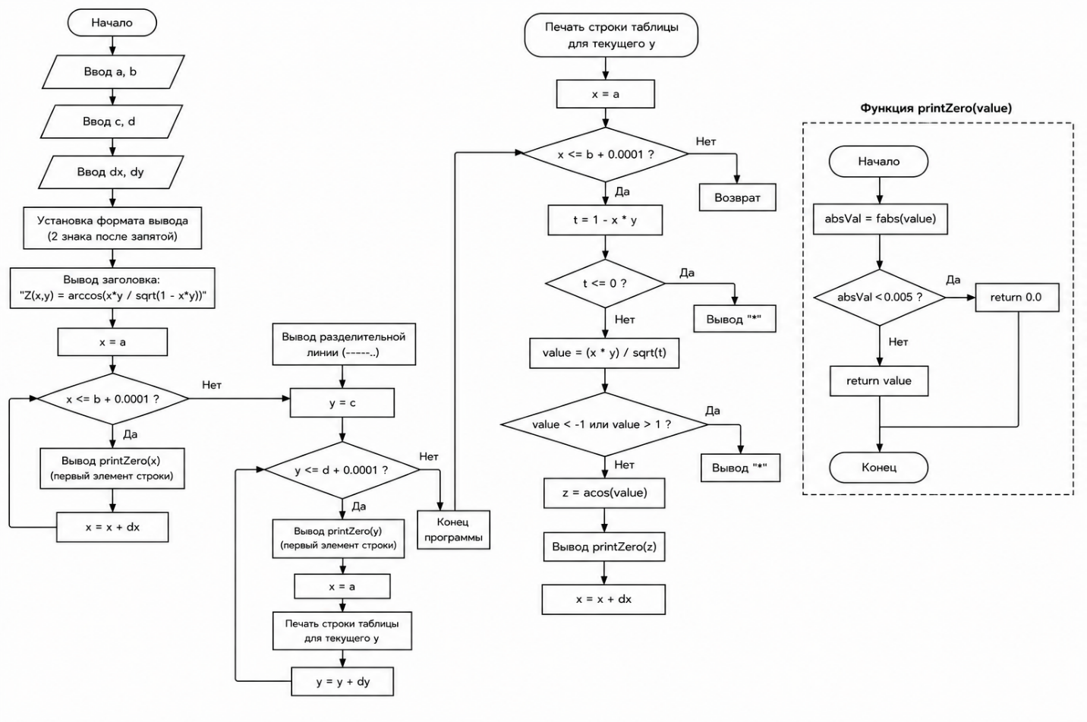
- Тестовый набор данных
Значение входных данных | Результат ручной проверки | Результат работы системы | Комментарий
x = 1  eps = 0.01 | Сумма ряда = -0.17  Количество итераций = 2 | Сумма ряда = -0.17284  Количество итераций = 2 | Верно
x = –3  eps = 0.01 | Сумма ряда = 1.45  Количество итераций = 5 | Сумма ряда = 1.45185  Количество итераций = 5 | Верно
Задание 1:
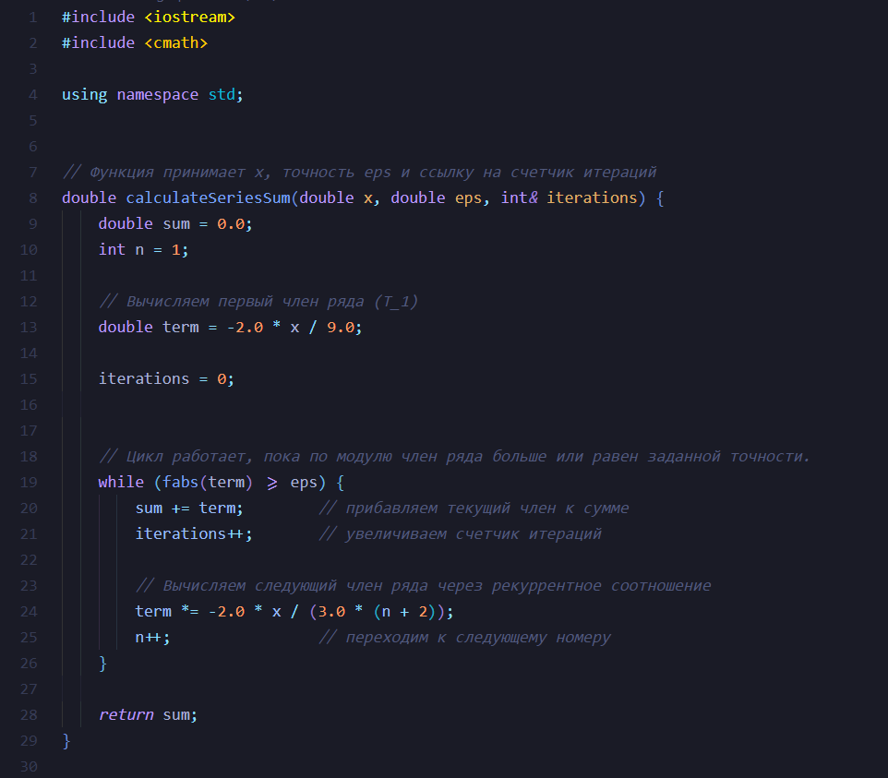
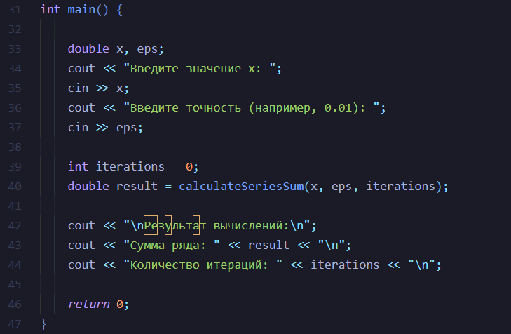
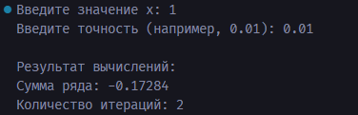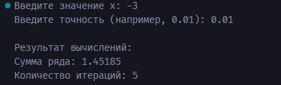

- Постановка задачи 2, пункт 1
Дана символьная строка, представляющая собой запись натурального числа в p-ичной системе счисления (2 ≤ p ≤ 9). Составить программу перевода этого числа в десятичную систему счисления с использованием рекурсивной функции.
Входные данные:
- p – основание системы счисления (целое число, 2 ≤ p ≤ 9).
- s – символьная строка, содержащая цифры числа в р-ичной системе.
Выходные данные:
- decimaValue – значение числа в 10-ричной системе счисления (целое число).
- Математическая модель задачи
Основные понятия:
- str – исходная строка
- p – основание
- index – текущая позиция символа
- result – промежуточное значение
Условия и рекурсивный шаг:
- Для каждого символа строки определяется его численное значение: digit = str[index] – ‘0’.
- Проверка корректности: если digit < 0 или digit ≥ p, генерируется ошибка.
- Рекурсивное выражение для выражения:
$${Result}_{new}={Result}_{old}*p+digit$$
- Базовый случай: достижение конца символьной строки.
- Алгоритм решения задачи 2.1
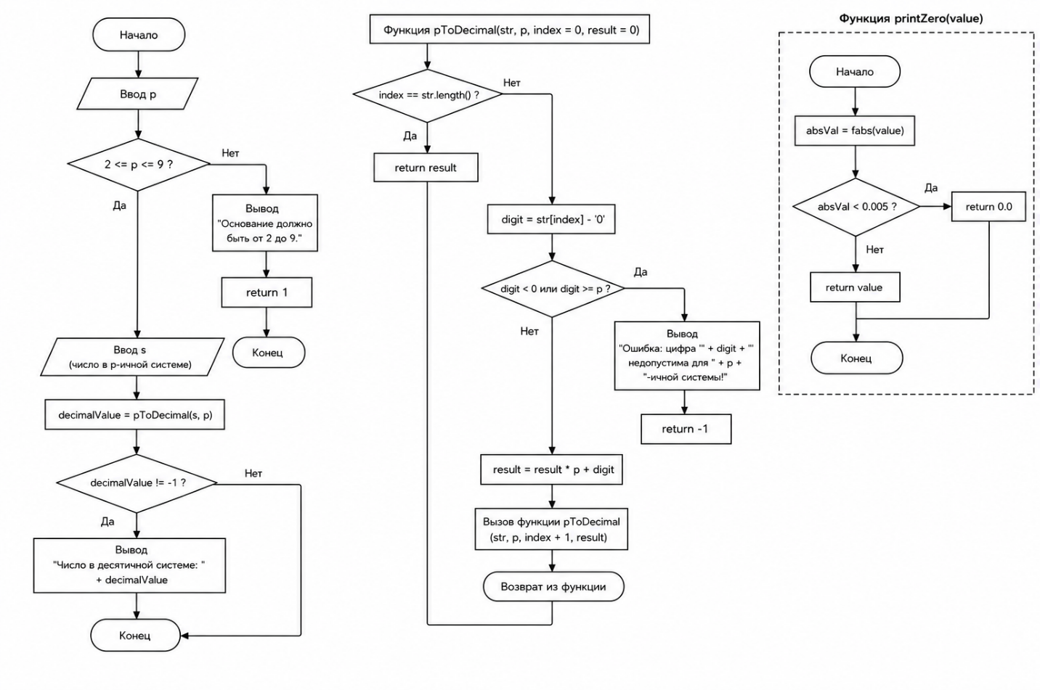
- Тестовый набор данных
Значение входных данных | Результат ручной проверки | Результат работы системы | Комментарий
p = 2  s = 1011 | 11 | 11 | Верно
p = 5  s = 243 | 73 | 73 | Верно

Задание 2.1:
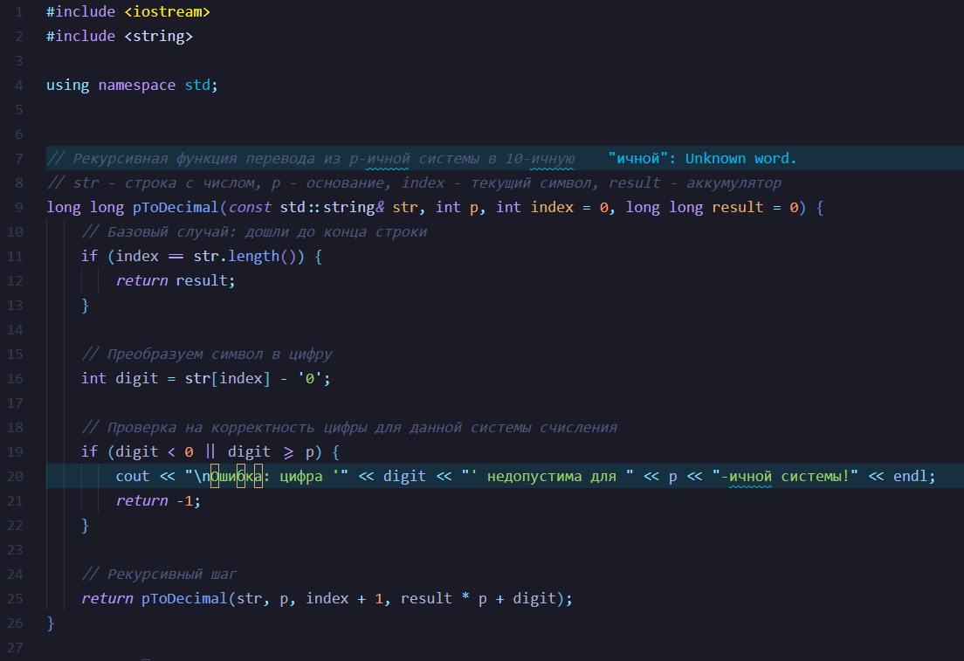
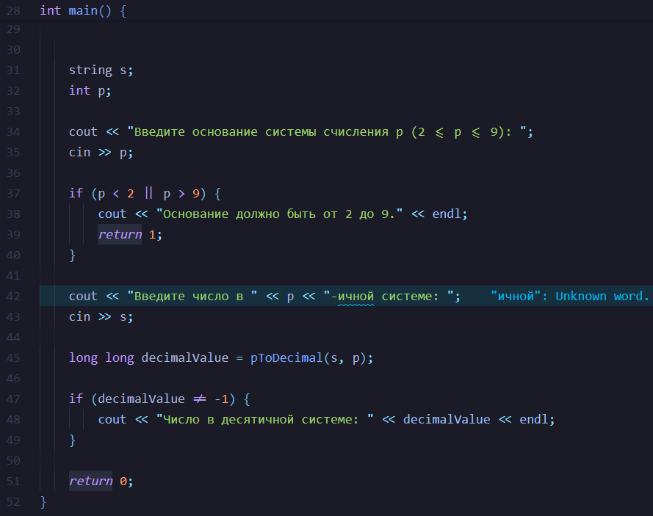
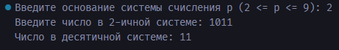
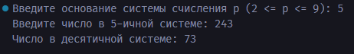
- Постановка задачи 2, пункт 2
Составить программу нахождения числа, которое образуется из данного натурального числа при записи его цифр в обратном порядке (например, для числа 1234 получаем ответ 4321). Реализовать решение с помощью рекурсии.
Входные данные:
- n – исходное натуральное число.
Выходные данные:
- Перевернутое число
- Математическая модель задачи
Основные понятия:
num – текущий остаток числа, result – сформированное инвертированное число.
Условия и рекурсивный шаг:
- Из текущего num извлекается последняя цифра с помощью операции взятия остатка от деления 10.
- Сдвигается на один разряд влево и суммируется с полученной цифрой:
$${Result}_{new}={Result}_{old}*10+(num \% 10 \backslash )$$
- В рекурсивный шаг уменьшенное число: num/10.
- Базовый случай: num = 0.
- Алгоритм решения задачи 2.2
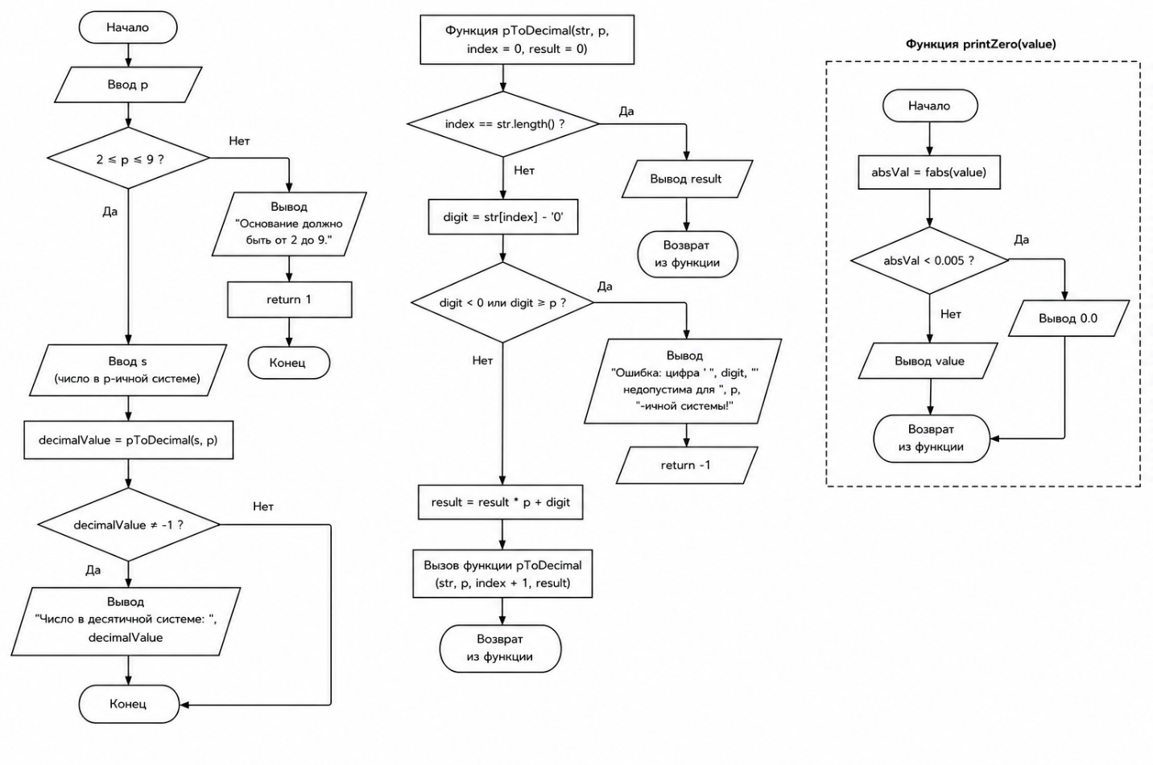
- Тестовый набор данных
Значение входных данных | Результат ручной проверки | Результат работы системы | Комментарий
n = 12345 | 54321 | 54321 | Верно
n = 702 | 207 | 207 | Верно

Задание 2.2:
